МОСКОВСКИЙ АВИАЦИОННЫЙ ИНСТИТУТ
(Государственный Технический Университет)

Дисциплина
«Микропроцессорные системы»

Отчёт
по лабораторной работе №7

«Принципы работы Кэш-памяти»

Вариант №6

Выполнили студенты группы 03-520:
Полетаев А. Г.
Татаренко В. В.

Отчёт принял преподаватель:
Чугаев Б. Н.
Жуков Г. В.

Москва, 2011 год
Задание:

В качестве задания предлагается некоторая короткая «программа» (см. ниже), которую необходимо выполнить с подключённой Кэш-памятью (размером 4 и 8 ячеек) в шаговом режиме для двух вариантов алгоритмов замещения.

Вариант задания №6:

Режим записи и алгоритм замещения:

- Сквозная – Очередь без учёта бита записи
- Обратная – Случайное замещение с учётом бита записи

Текст программы:

RD #19
SUB #10
WR 9
ADD #3
WR @9
CALL 006
POP R4

Скриншот выполнения программы (Кэш – 4 ячейки):

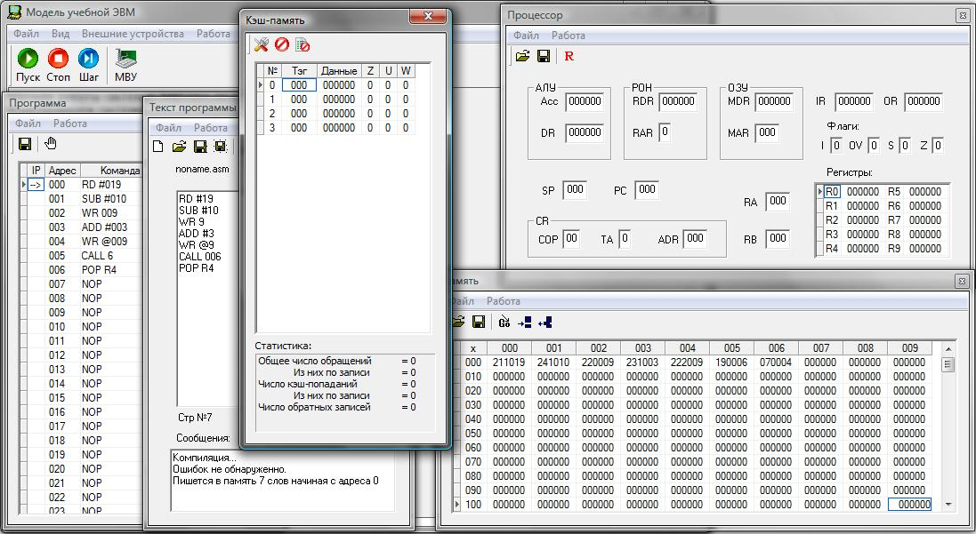

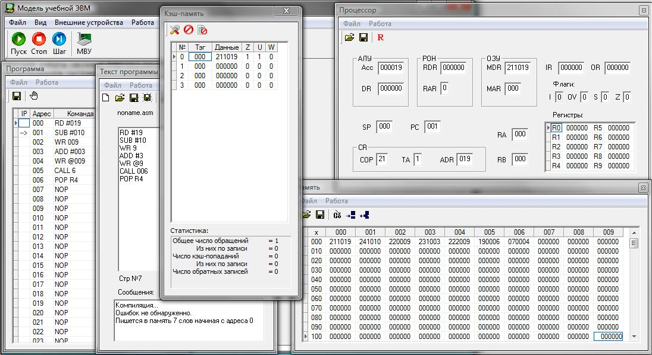

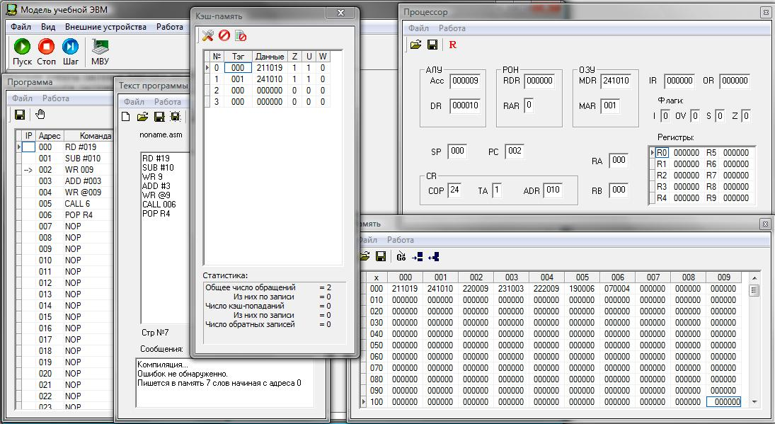

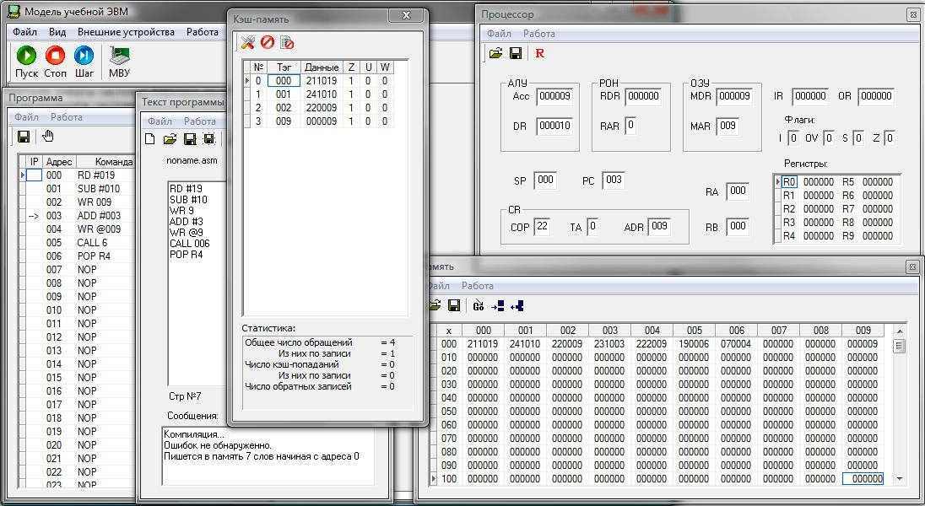

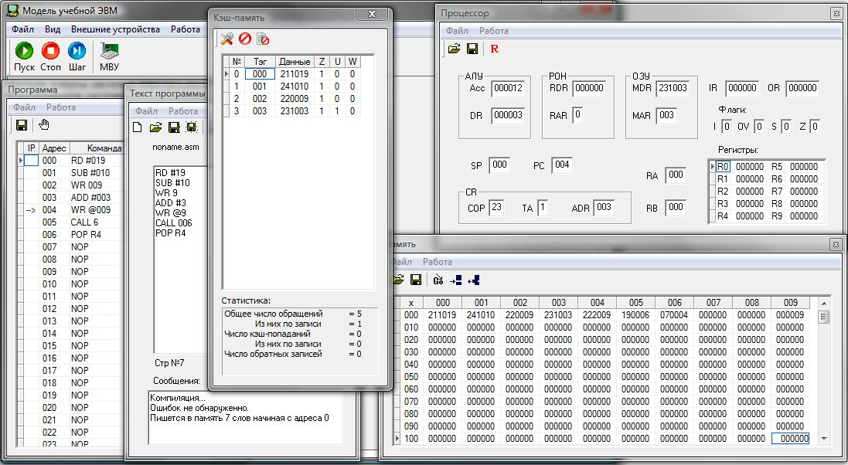

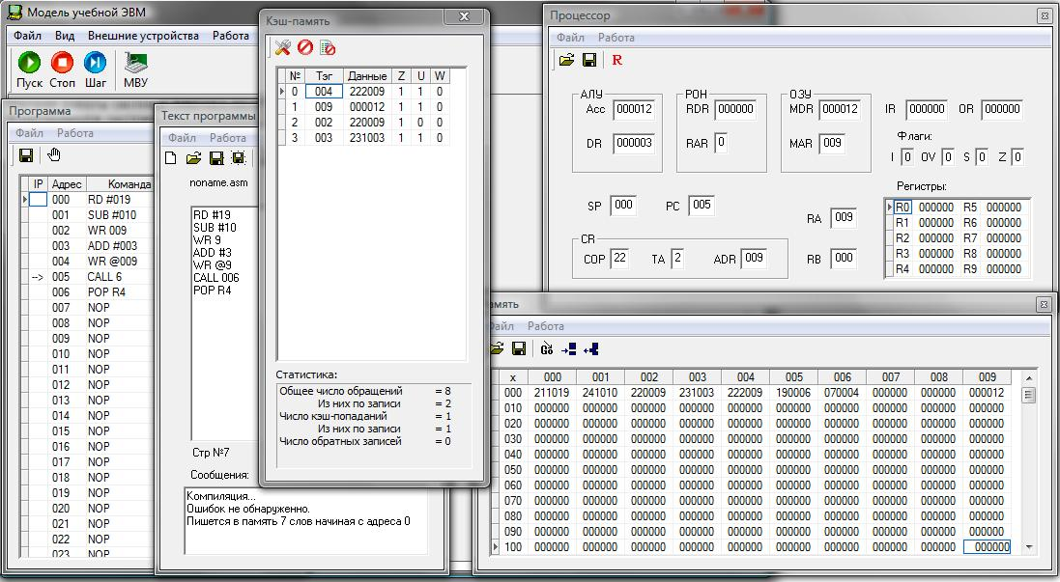

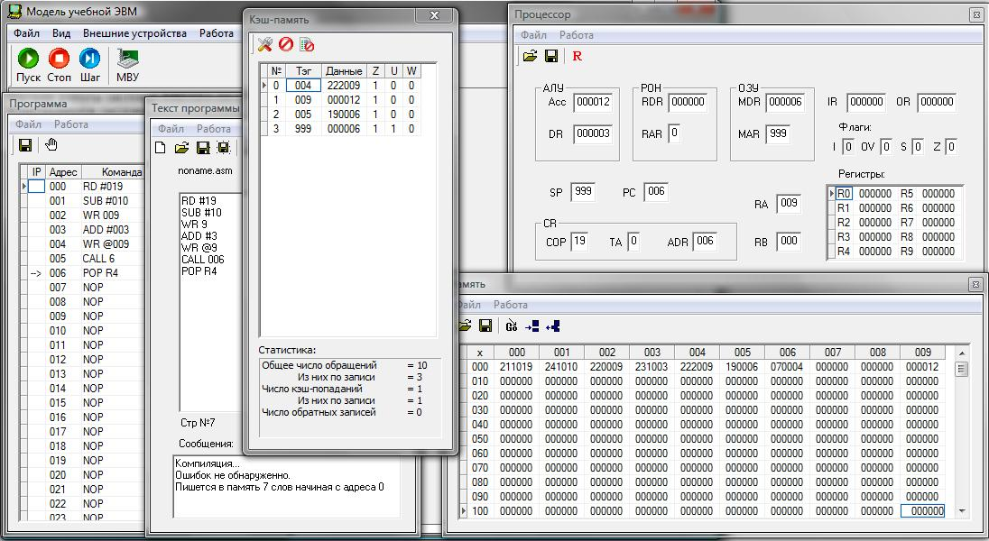

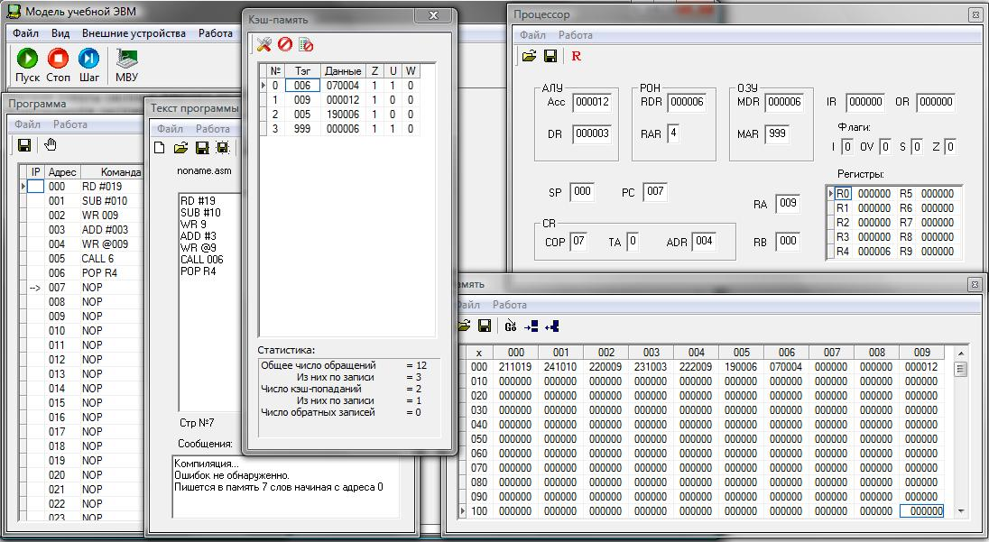

Скриншот выполнения программы (Кэш – 8 ячеек) – первая запись:

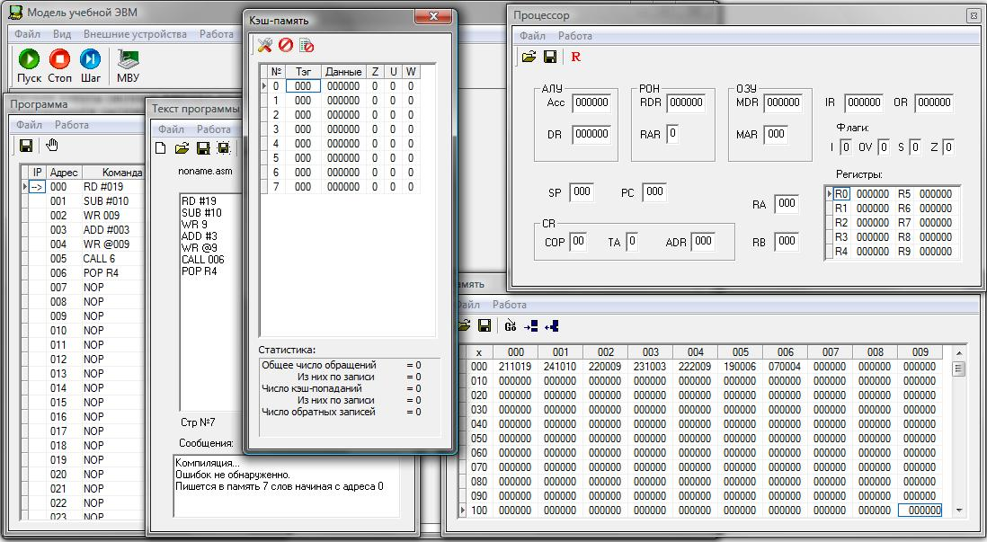

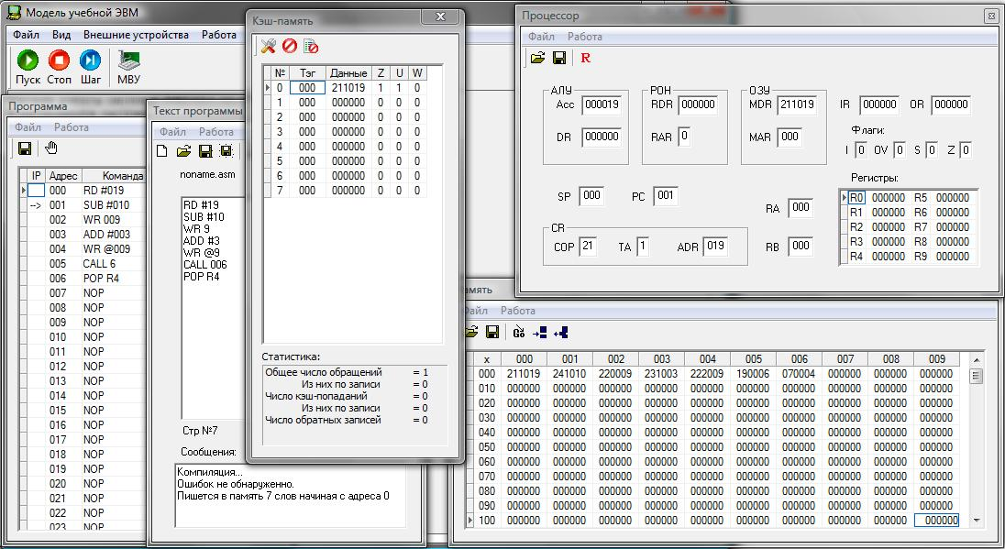

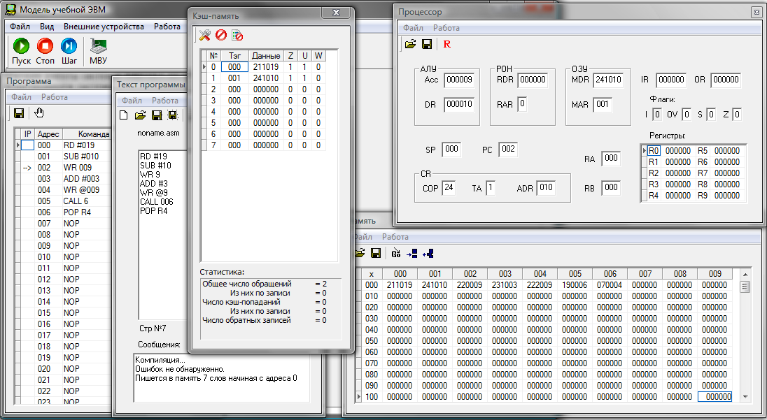

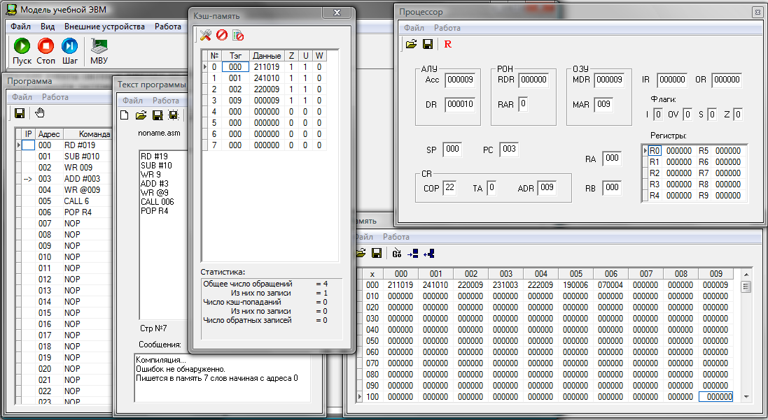

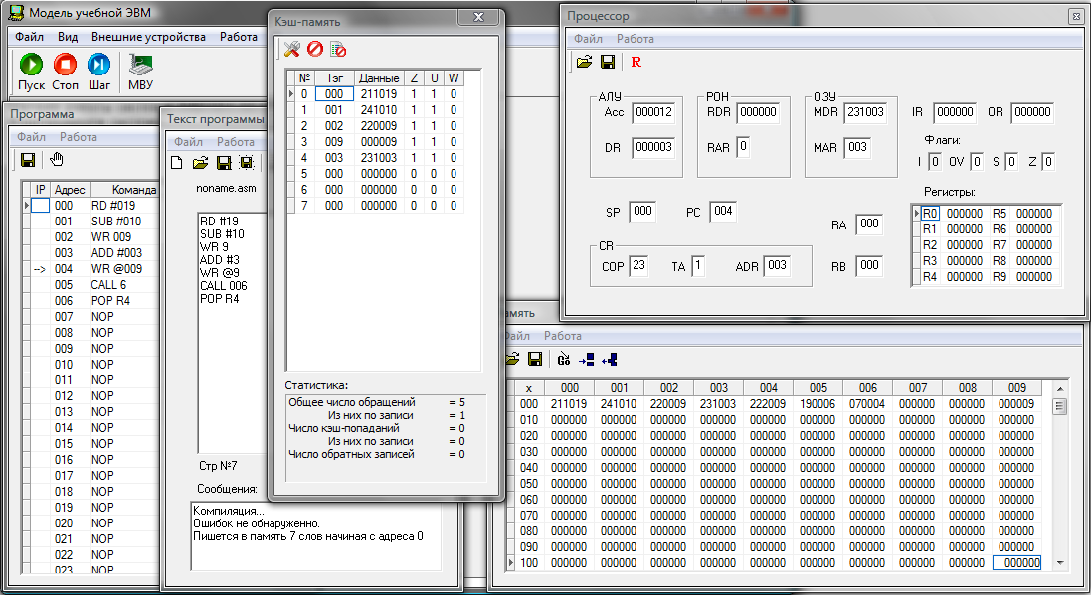

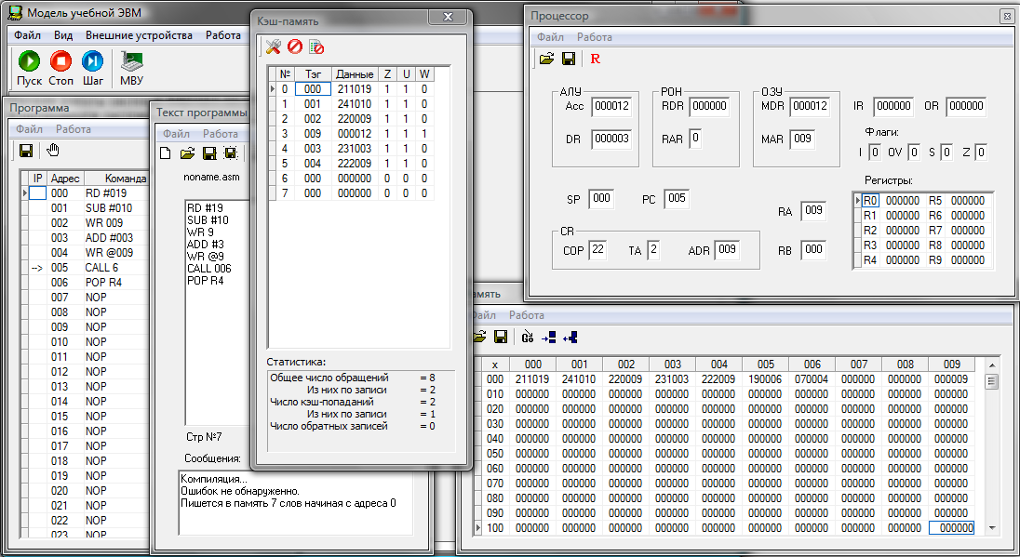

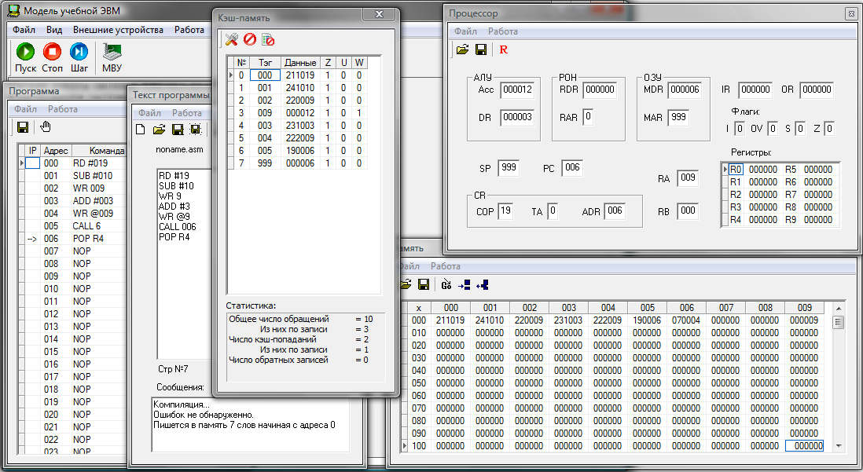

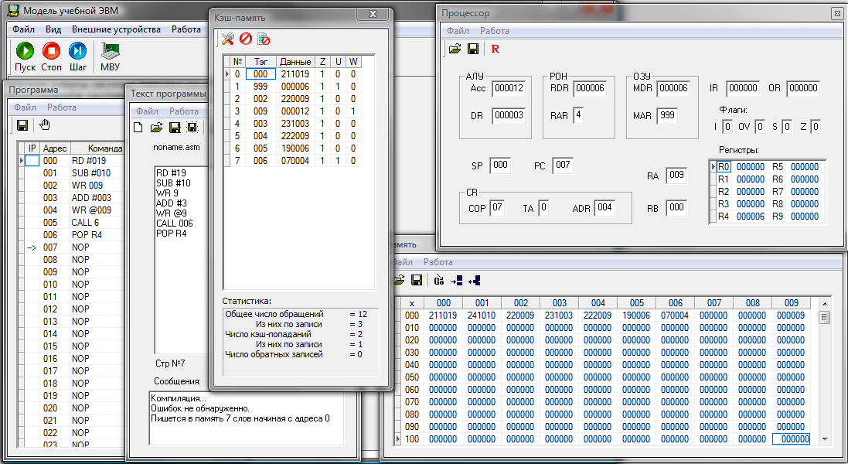

Скриншот выполнения программы (Кэш – 8 ячеек) – вторая запись:

